**Федеральное агентство по образованию**

**САНКТ-ПЕТЕРБУРГСКИЙ ГОСУДАРСТВЕННЫЙ**

**ПОЛИТЕХНИЧЕСКИЙ УНИВЕРСИТЕТ**

**Институт информационных технологий и управления**

**Кафедра компьютерных систем и программных технологий**

**ОТЧЕТ**

**по лабораторной работе №1**

# «Разработка структуры и нормализация БД»

**Студент гр.43501/1: Матлаш И.Г.**

**Преподаватель: Мяснов А.В.**

Санкт-Петербург

2015

1. **Цель работы**

Познакомиться с основами проектирования схемы БД, способами нормализации отношений в БД.

1. **Разработка структуры**

Разработанная мною структура содержит 9 сущностей:

CAR(машина), MODEL(модель машины), MARK(марка машины),BODY(кузов),ENGINE(двигатель),TRANSMISSION(коробка передач), CONDITION(состояние), PERSON(владелец), STATUS(статус продажи).

Атрибуты указанных сущностей:

**CAR:**

CAR_ID – уникальный идентификатор машины (первичный ключ)

PHOTO – фотография

MODEL – модель (внешний ключ)

MILEAGE – пробег

YEAR – год выпуска

BODY – кузов (внешний ключ)

ENGINE – двигатель (внешний ключ)

TRANSMISSION – коробка передач (внешний ключ)

COLOR – цвет

CONDITION – состояние (внешний ключ)

REVIEW – краткий обзор владельца

PRICE – цена

PERSON – владелец (внешний ключ)

STATUS – статус продажи (внешний ключ)

CREATE_DATA – дата создания объявления

DELETE_DATA – дата удаления объявления

**MODEL:**

MODEL_ID – идентификатор модели (первичный ключ)

NAME – название модели

MARK – марка (внешний ключ)

**MARK:**

MARK_ID – идентификатор марки (первичный ключ)

NAME – название марки

**BODY:**

BODY_ID – идентификатор кузова (первичный ключ)

TYPE – тип кузова/название

**ENGINE:**

ENGINE_ID – идентификатор двигателя (первичный ключ)

TYPE – тип двигателя/название

**TRANSMISSION:**

TRANSMISSION_ID – идентификатор коробки передач(первичный ключ)

TYPE – тип коробки передач/название

**CONDITION:**

CONDITION_ID – идентификатор состояния (первичный ключ)

TYPE – состояние

**PERSON:**

PERSON_ID – идентификатор владельца (первичный ключ)

NAME – имя

TEL – телефон

ADDRESS – адрес

**STATUS:**

STATUS_ID – идентификатор статуса (первичный ключ)

TYPE – статус

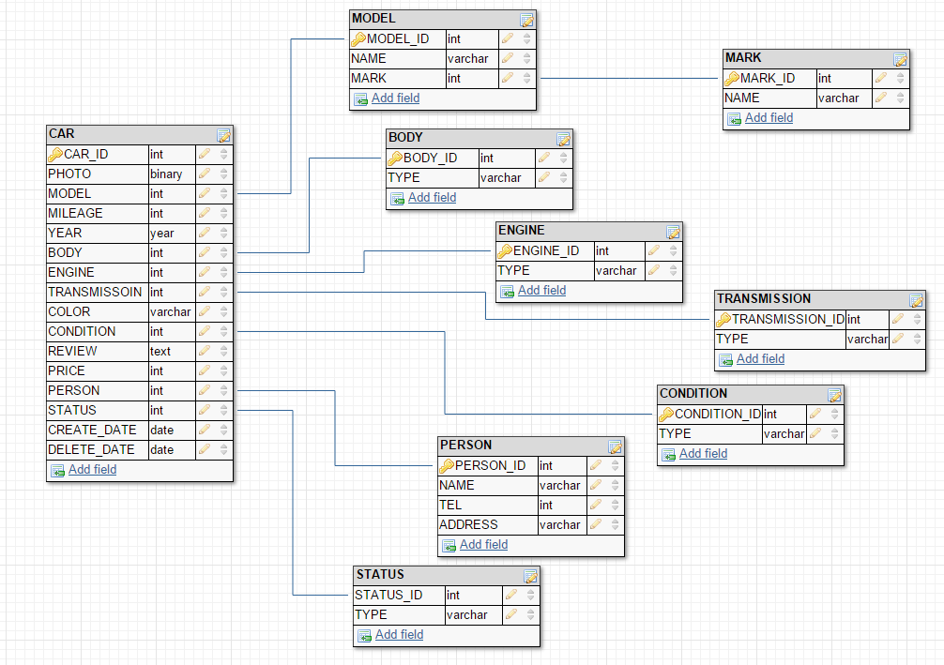

Рис.1. ER - диаграмма созданной БД

Полученная схема БД находится в 1НФ, т.к. все атрибуты атомарны. Схема также соответствует 2НФ, т.к. во всех отношениях не существует такого составного ключа, который содержит в себе атрибут, однозначно определяющий какой – либо неключевой атрибут и она соответствует 1НФ. Схема соответствует 3НФ, так как она соответствует 2НФ и для всех отношений каждый неключевой атрибут нетранзитивно зависит от первичного ключа.

1. **Вывод**

В ходе работы была представлена SQL – схема базы данных сайта авто магазина в 3НФ. Были изучены функциональные зависимости, существующие между атрибутами отношений, определения нормальных форм(1,2 и 3ей), а также способы приведения к ним схемы базы данных. Корректной считается такая схема базы данных, в которой отсутствуют избыточные функциональные зависимости. 3НФ служит для гарантирования надежности и жизнеспособности схемы. Но не всегда нормализация является наилучшим выходом: меньшим число таблиц проще управлять, чем большим, кроме того, из-за более сложного характера, нормализованные таблицы более медленные для обновления, изменения и выдачи данных.